Додаток 6
до Правил перевезень вантажів автомобільним транспортом в Україні

Спосіб навішування свинцевих пломб
із двома паралельними отворами
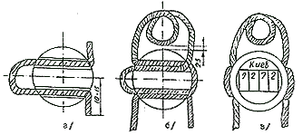
Способи навішування свинцевих (а, б) та поліетиленових (в - з) пломб із камерою
